Взаимодействие с родителями в группе «Ромашка»
«Совместное пальчиковое творчество»
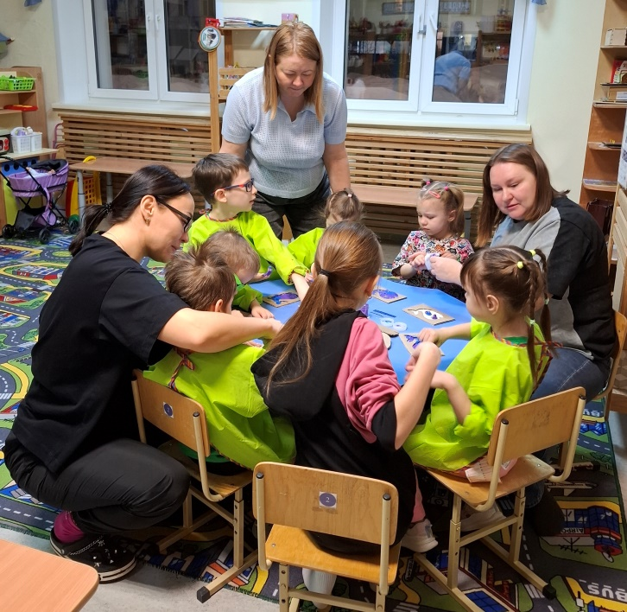
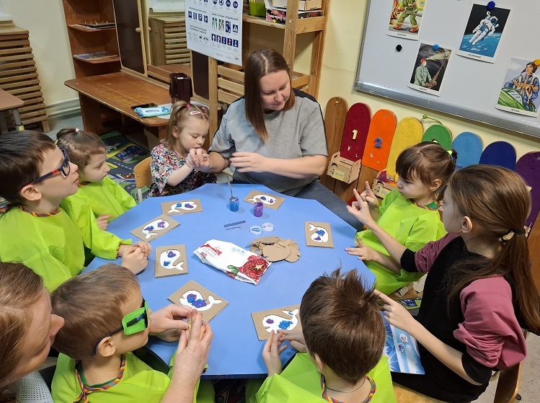
На протяжении нескольких лет мы планируем и проводим занятия вместе с родителями, которые направлены не только на коррекционную работу, но и на развитие детского творчества.
Занятиям предшествует предварительная работа с родителями, которая имеет значительный положительный эффект для детей.
В непосредственной образовательной деятельности мы стараемся совмещать разные технологии и методики работы и оригинально их сочетать. Планируя свою работу по развитию творческих способностей, мы используем доступные для наших детей технологии. Например нетрадиционные виды рисования, в этот раз мы рисовали пальчиковыми красками, абсолютно безвредными и гипоалергенными, но такими яркими и интересными. А подготовила это увлекательное занятие мама Каргиной Миры Елена Юрьевна вместе со старшей сестрой Миры Кирой. Воспитатели группы выступали в роли тьюторов для некоторых из детей.

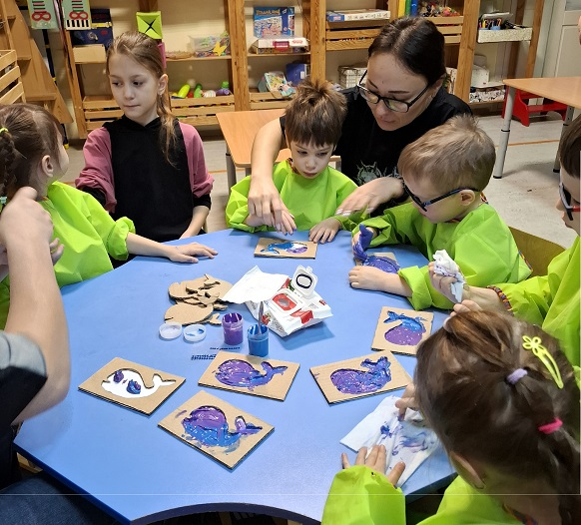
У детей с ЗПР часто не развита уверенная координация движений пальцев рук, движения неточные и несогласованные. Нетрадиционные техники рисования позволяют быстро и относительно просто получить силуэты и детали нужной формы, особенно если формы заранее приготовлены и в них есть специальное углубление с бортиками, которые Елена Юрьевна предусмотрительно сделала, для более четкого понимания детьми границ формы изделия. В результате совместного творчества у нас получились красивые киты!
Март 2026

